Русский язык и литература  Группа ТМк-22 |  |  | ФИО преподавателя: Легостаева Е.И.
Дата:

Раздел 12 |  | Энергия будущего. Энергия слова.
Тема урока |  | С.Н.Назарова – казахстанская писательница, поэт, прозаик. Рассказ «Мой зеленоглазый аруах».
Цели обучения, которые достигаются на данном уроке (ссылка на учебную программу) |  | 11.3.6 - извлекать необходимую информацию из разных источников, критически оценивая аргументы, содержащиеся в ней,  11.4.4 - писать творческие работы (описания, повествования, тексты смешанных типов) с явно или скрыто выраженной авторской позицией,
Цели урока |  | - извлекать необходимую информацию из разных источников, критически оценивая аргументы, содержащиеся в ней;  - писать творческие работы (повествования) с явно или скрыто выраженной авторской позицией;  - соблюдать пунктуационные нормы при обособлении второстепенных членов предложения.
Критерии оцеоценивания |  | -дает полный развёрнутый ответ на проблемный вопрос;  -приводит аргументы;  -использует не менее трех цитат для подтверждения собственных идей;  -использует стилистические фигуры для привлечения внимания слушателя;  -показывает высокий уровень грамотности речи;  -понимание авторской позиции и свое отношение к ней;  владеет монологической литературной речью, логичность и последовательность ответа;  -оценивает высказывание с точки зрения правильности использованных языковых единиц.
Привитие ценностей |  | Развитие представлений о человеческих ценностях, человеческом достоинстве
Межпредметные связи |  | Изучение данного раздела предполагает межпредметную связь с предметами искусство, самопознание, русский язык. Учащиеся будут опираться на свои знания, полученные на других предметах, а также расширят свой кругозор по этой теме.
Навыки использования  ИКТ |  | Работа с видео ресурсами.
Ход урока
Запланированные этапы урока | Запланированная деятельность на уроке |  |  | Ресурсы
Начало урока  3 мин | - Работа с эпиграфом:  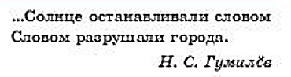  Слышали ли вы раньше о поэте С.Н.Назаровой?  В других источниках найдите дополнительную информацию о С.Н.Назаровой.
Середина урока  20 минут  20 мин  - мин  20 мин | - Задание 1:  Чтение статьи учебника стр.101-103.  Ответьте на вопросы:  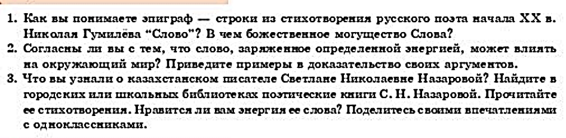Задание 2: Прочитайте правило:  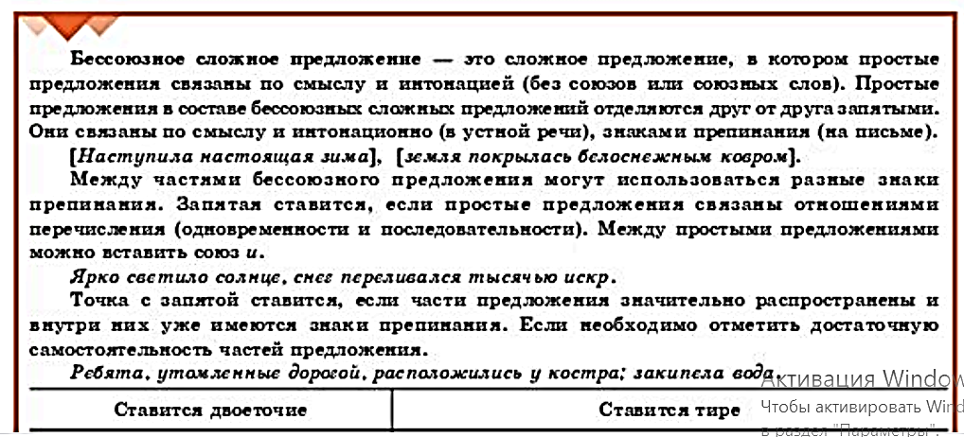  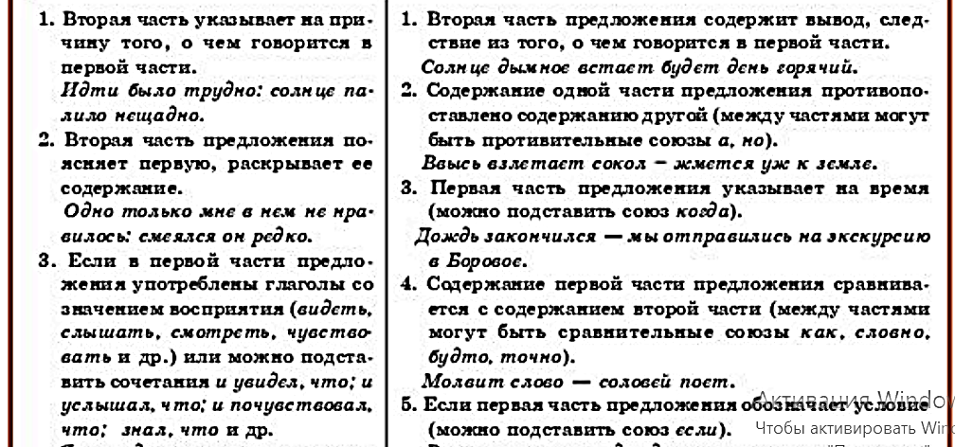  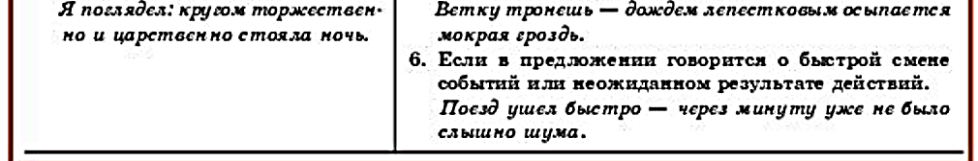  Задание 3: Расставьте недостающие знаки препинания в следующих предложениях из рассказа «Мой зеленоглазый аруах»:  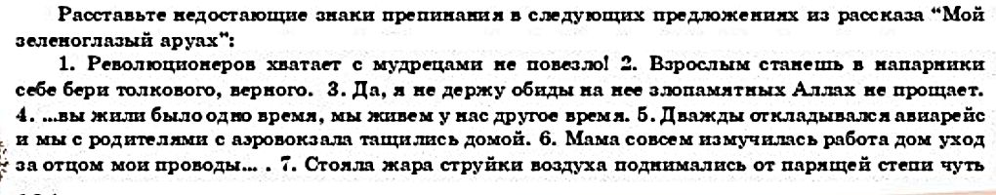  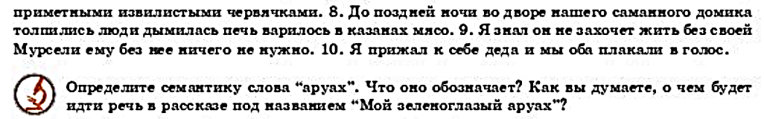  Задание 4: Прочитайте рассказ «Мой зеленоглазый аруах» стр.105-119, ответьте на вопросы:  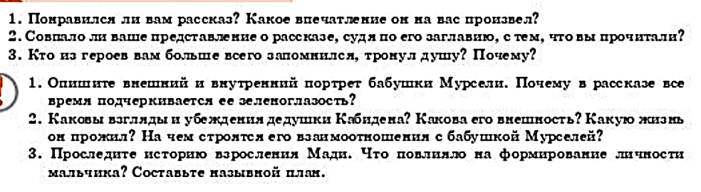
Конец урока  5 минут | III Стадия рефлексии  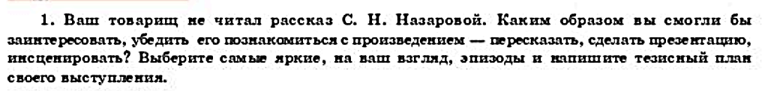
Домашнее задание:
2 мин

